深 圳 大 学 实 验 报 告

课程名称： 计算机网络及应用

实验项目名称： 交换机与VLAN配置

学院： 计算机与软件学院

专业： 计算机科学与技术

指导教师： 李雪亮

报告人： 吴嘉楷 学号： 2022150168 班级： 国际班

实验时间： 2024年5月8日至2024年5月31日

实验报告提交时间： 2024年5月15日

教务处制

实验目的
- 掌握以太网交换机基本概念。
- 了解Quidway S系列交换机的基本功能。
- 了解交换机的基本配置和VLAN的划分方法。

实验环境
- Quidway S3900交换机1台
- PC机2台（1个用于配置，1个用于测试）
- Console线缆1条
- 双绞线若干
- IP地址指定3个（可使用私有IP）

实验内容
（1）获取华为Quidway S系列交换机的使用手册等资料
（2）通过Console方式登录Quidway S系列交换机，并熟悉交换机各种视图及其视图之间的切换。
（3）配置交换机端口参数，了解相关命令的使用方法
（4）进行VLAN配置，了解VLAN配置命令使用方法。
（5）实验验证，提交实验报告。

实验步骤
任务一：VLAN基本配置
一、连接设备与设置IP
1. 按图连接好实验设备
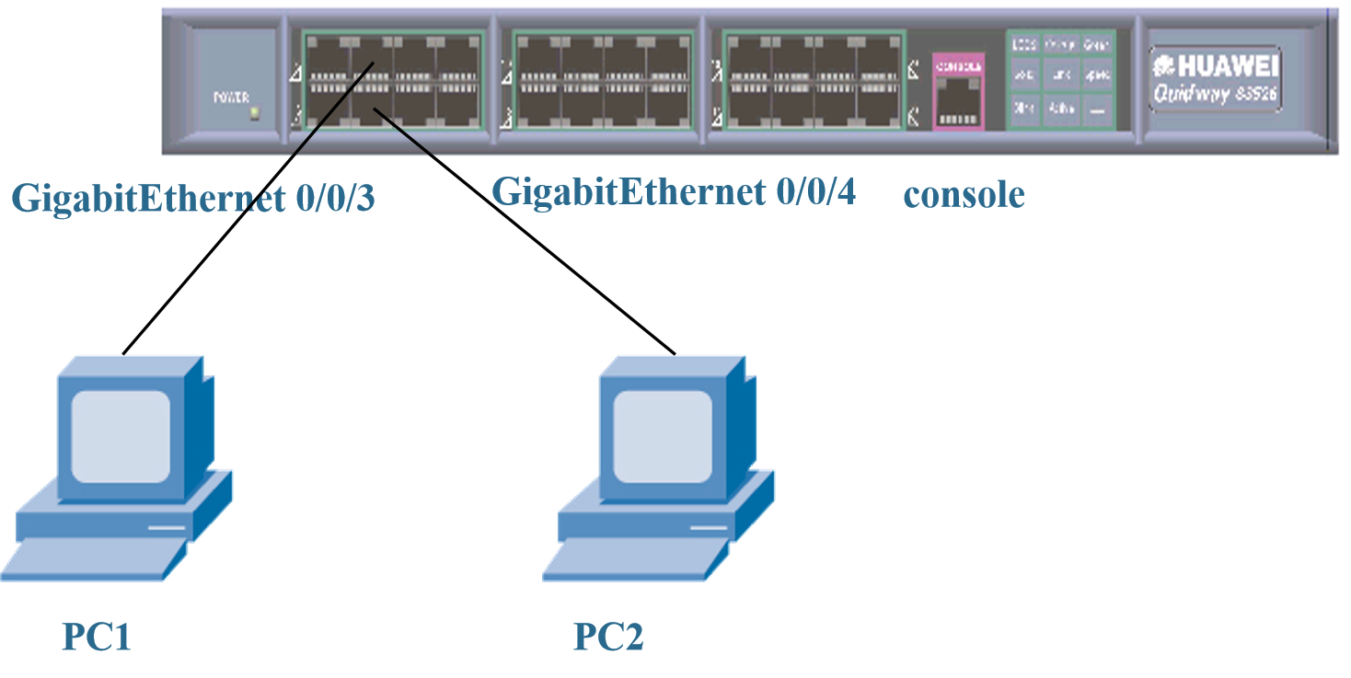
图1 连接实验设备

- 设置PC1、PC2的IP地址分别为10.110.10.1、10.110.10.2，子网掩码均设置为255.255.255.0。
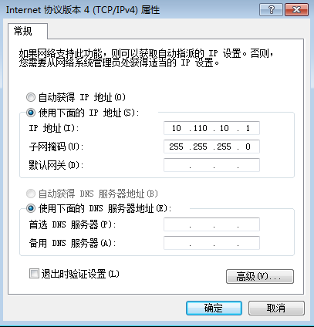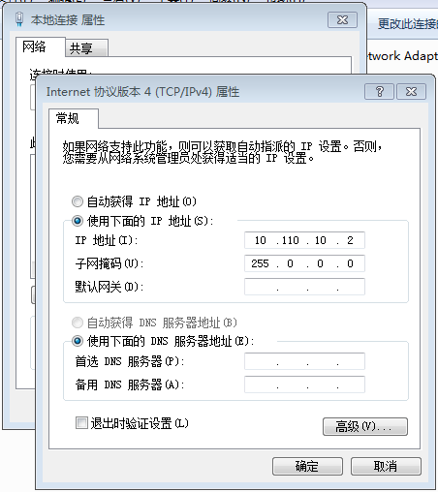
图2、图3 设置IP和子网掩码

3. 查询端口具体名称，并进入视图
如图所示，输入“display ip interface brief”指令查询交换机，显示了端口具体名称：
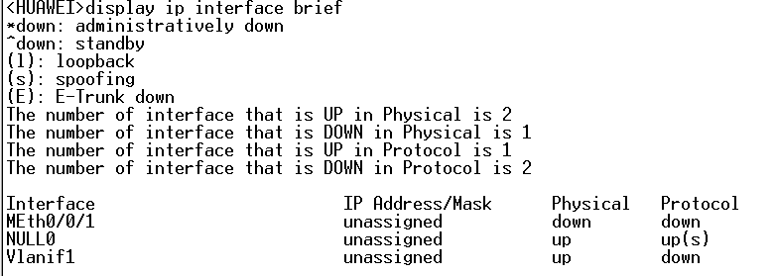
图4 查询结果

输入“system-view”命令进入系统视图：
图5 进入系统视图

二、导入端口
1. 将端口GigabitEthernet 0/0/3包含到VLAN2中
创建vlan2并进入其视图：
图6 创建VLAN 2
输入“port GigabitEthernet 0/0/3”，向VLAN 2中加入端口 0/0/3：
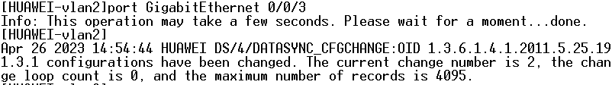
图7 加入端口0/0/3

2. 将端口GigabitEthernet 0/0/4包含到VLAN3中
创建vlan3并进入其视图：
图8 创建VLAN 3

输入“port GigabitEthernet 0/0/4”，向VLAN 3中加入端口 0/0/4：
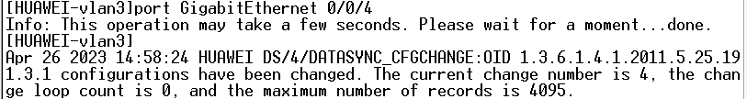
图9 加入端口0/0/4

三、测试验证
1. 使用display current-configuration命令查看交换机当前配置信息
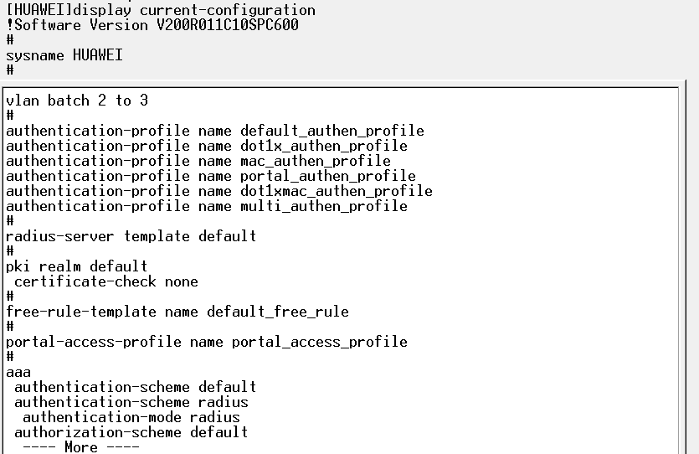
图10 交换机当前配置信息

由图可得，交换机的版本为“V200R011C10SPC600”，系统名为“HUAWEI”等...

2. 使用display VLAN查看交换机中VLAN配置信息。
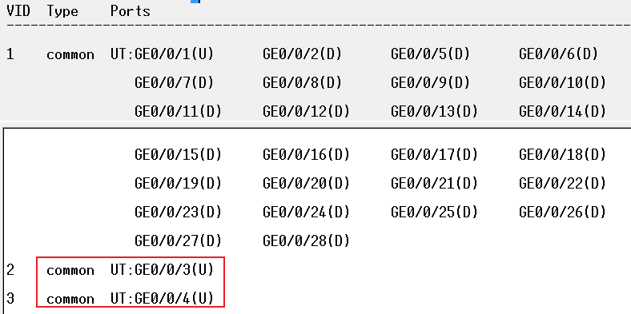
图11 VLAN配置信息
如图所示，红框内的信息为我们创建的vlan2和vlan3的相关type和ports信息。

3. 使用display interface ethernet查看各个端口配置信息。
查看端口0/0/3的信息：
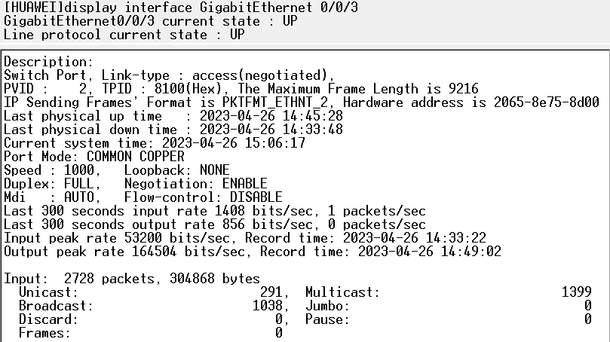
图12 端口GigabitEthernet 0/0/3的配置信息

查看端口0/0/4的信息：
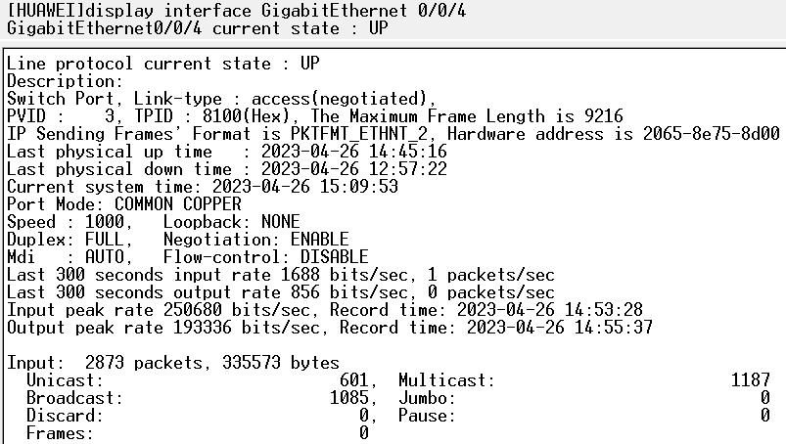
图13 GigabitEthernet 0/0/4的配置信息
4. 使用PING命令检查VLAN工作情况，测试PC1、PC2之间能否PING成功。
如图14所示，PC1 ip为10.110.10.1，ping PC2（ip为10.110.10.2），失败。
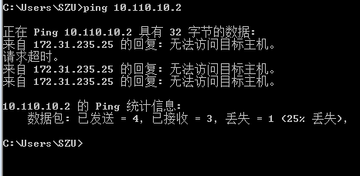
图14 PC1 ping PC2的结果

5.1 将端口(e.g. GigabitEthernet 0/0/5)包含到VLAN2中，将PC2换到GE0/0/5端口
如图15所示，输入“port GigabitEthernet 0/0/5”指令将端口GigabitEthernet 0/0/5导入到VLAN2中：
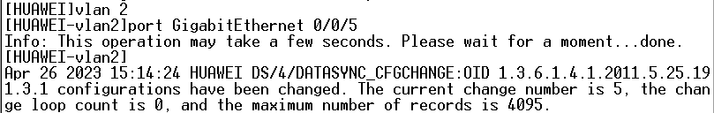
图15 导入端口GigabitEthernet 0/0/5到vlan2中

5.2 将连接端口4的PC2的线断开
如图16所示，将端口4的连接断开：
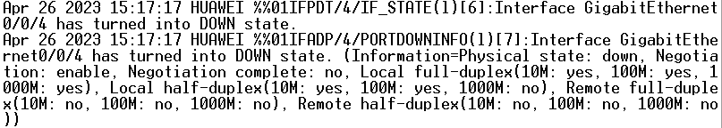
图16 断开PC2与端口4的连接线

5.3 将PC2连接到端口5
如图17所示，端口5已连接：
图17 PC2连接上端口5

5.4 再次使用PING命令检查VLAN工作情况,，测试PC1、PC2 之间能否PING成功。
如图18所示，PC1 ping PC2终于成功了：
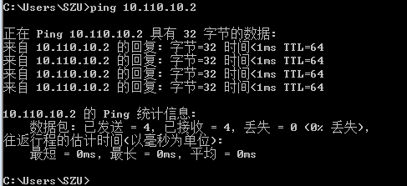
图18 ping的结果

任务二：Trunk命令
一、连接设备与设置IP
按图19所示连接好4个设备：
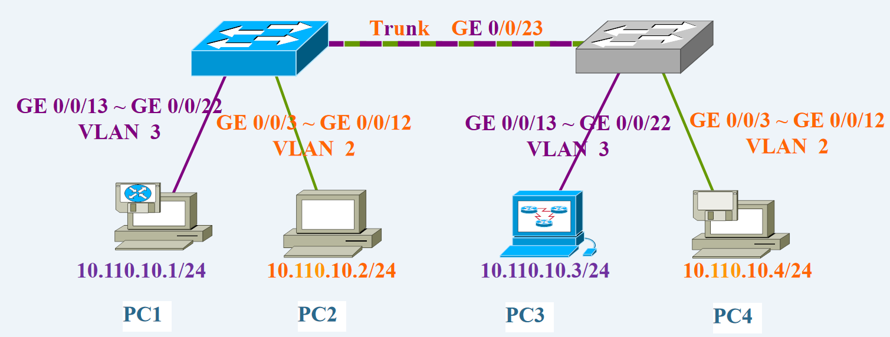
图19 连接设备图示

PC1、PC2、PC3、PC4的IP地址分别设置为10.110.10.1、10.110.10.2、10.110.10.3、10.110.10.4，子网掩码均设置为255.255.255.0。

二、导入端口
建立VLAN2、VLAN3，通过配置将PC1和PC3所连端口包含到VLAN3中，通过配置将PC2和PC4所连端口包含到VLAN2中
1. 如图20所示，创建vlan3并把PC1所连端口0/0/3包含到vlan3中
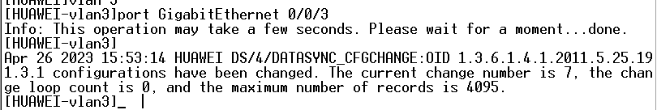
图20 创建vlan3并导入端口GigabitEthernet 0/0/3

2. 如图21所示，创建vlan2并把PC2所连端口0/0/4包含到vlan2中：
图21 创建vlan2并导入端口GigabitEthernet 0/0/4

3. 把PC4所连端口0/0/4包含到vlan2中
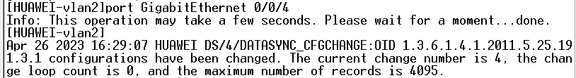
图22 导入端口GigabitEthernet 0/0/4

4. 把PC3所连端口0/0/3包含到vlan3中
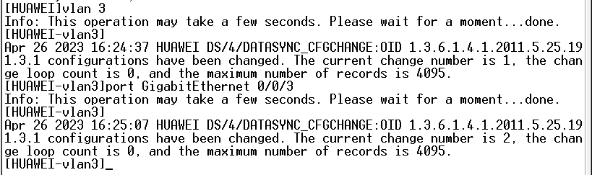
图23 导入端口GigabitEthernet 0/0/3

5. 使用“display VLAN”查看VLAN配置信息
如图所示，VLAN2中包含端口0/0/4，VLAN3中包含端口0/0/3：
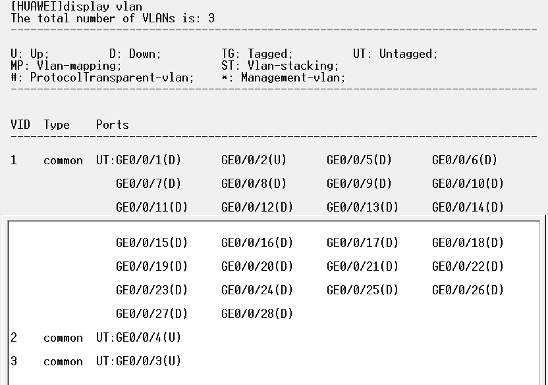
图24 VLAN配置信息

三、设置Trunk端口
将两台交换机的GE 0/0/23端口设置为Trunk端口，并允许所有VLAN通过。
如图25.1、25.2所示，使用“interface GigabitEthernet 0/0/23”指令，分别进入PC1和PC3的0/0/23端口视图后，再输入“port link-type trunk”指令，将二者设置为Trunk端口，最后通过“port trunk allow-pass vlan all”指令允许所有VLAN通过：
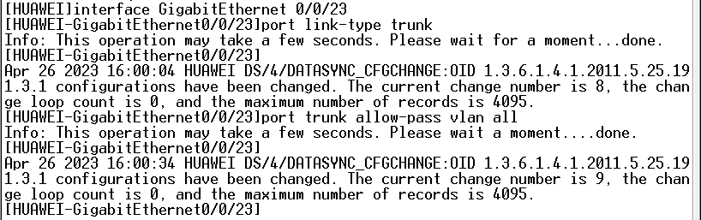
图25.1 设置PC1的23端口为Trunk端口

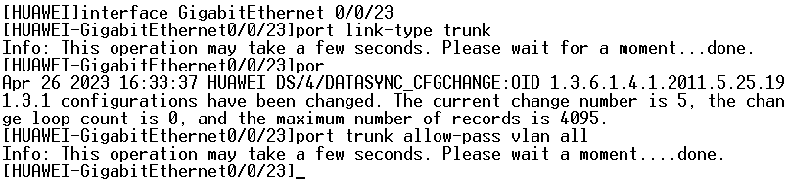
图25.2 设置PC3的23端口为Trunk端口

四、测试验证
使用PING命令检查VLAN工作情况

1. 对PC1进行测试
如图26所示，PC1、PC2之间PING失败：
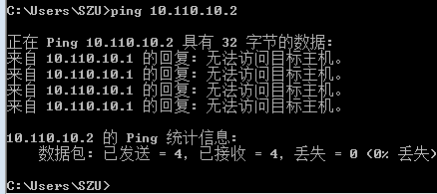
图26 PC1 ping PC2 的结果

如图27所示，PC1、PC3之间PING成功：
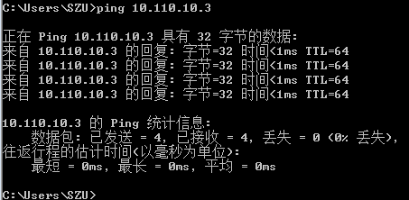
图27 PC1 ping PC3 的结果

- 对PC2进行测试
如图28所示，PC2、PC1之间PING失败：
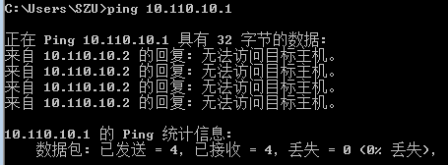
图28 PC2 ping PC1的结果

如图29所示，PC2、PC4之间PING成功：
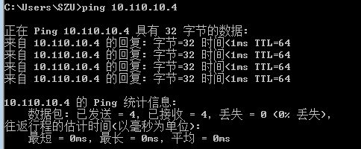
图29 PC2 ping PC4 的结果

3. 对PC3进行测试
如图30所示，PC3、PC1之间PING成功：
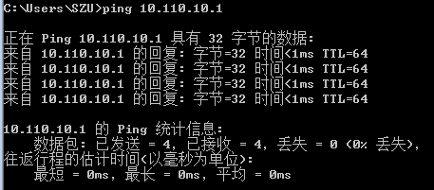
图30 PC3 ping PC1 的结果

如图31所示，PC3、PC2之间PING失败：
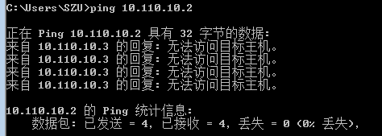
图31 PC3 ping PC2 的结果

实验结果：
（此页附完成的实验结果、并给出个人对结果的分析、结论）
一、结果
1. 任务一结果
如图1所示PC1、PC2之间原本PING失败：
图1 PC1 ping PC2失败

更改了连接端口之后PING成功：
图2 PC1 ping PC2成功

2. 任务二结果
如图3所示，PC1、PC2之间PING失败：
图3 PC1 ping PC2失败

PC1和PC3之间PING成功：
图4 PC1 ping PC3成功

PC2和PC4之间PING成功：
图5 PC2 ping PC4成功

二、分析
1. 任务一中的PC1与PC2之间PING失败，是因为不在同一个VLAN子网中，都设置到VLAN2中，即可PING成功。两台主机需要在相同的VLAN下才能够互相通信

2. 任务二中PC1与PC3， PC2与PC4可以进行通信，PC1与PC2不可以进行通信。原因是交换机通过端口0/0/23相连后，PC1与PC3都在VLAN2中，且通过Trunk进行连接。而PC1与PC2不在同一个VLAN中，因此不能进行通讯。
实验小结：
（实验中出现问题的解决方法，实验心得体会等）

问题与解决：
1. 在任务一中在设置IP地址时出现了错误
解决：防火墙阻止了一些操作的进行，关闭各个电脑的防火墙即可。

2. 任务一中设置PC1与PC2设置在同一个VLAN下后，仍然PING失败。
解决：通过命令行检测发现，PC1的子网掩码与PC2的子网掩码不同，说明PC1的IP设置出现问题，重新设置PC1的IP与子网掩码后，通信成功。

实验心得体会：
通过本次实验，我初步掌握了以太网交换机基本概念。通过学校机房了解并熟悉了交换机的基本功能，如查看端口信息，查看配置信息的。并通过完成两个任务，了解了交换机的基本配置和VLAN的划分方，熟悉了Trunk命令。

指导教师批阅意见：

成绩评定：

指导教师签字：

年 月 日
备注：

